Сценарий развлечения «Внимание, дорога».
Старшая группа.

Цель: Закрепление правил дорожного движения.
Задачи: 1. Закреплять правила дорожного движения, учить применять знания, полученные ранее в практической деятельности.
2. Активизировать процессы мышления, внимания и речи детей; воспитывать сообразительность и находчивость.
3. Воспитывать потребность детей быть дисциплинированными и внимательными на улицах, осторожными и осмотрительными.
Ход развлечения:

Ведущий: Здравствуйте ребята, мы сегодня с вами поговорим о правилах дорожного движения. Ведь они созданы не только для водителей транспортных средств, но и для пешеходов. Нам с вами известно, что несоблюдение правил дорожного движения приводит к серьёзным последствиям.
Ребята, а скажите мне, кто следит за порядком на дорогах?
Дети: Инспектор ГАИ
Ведущий: Правильно, вам сегодня напомнили ПДД.
А я хотела бы проверить ваши знания. Для начала, я посмотрю, какие вы внимательные.
Ведущий: Кто из вас идет вперед
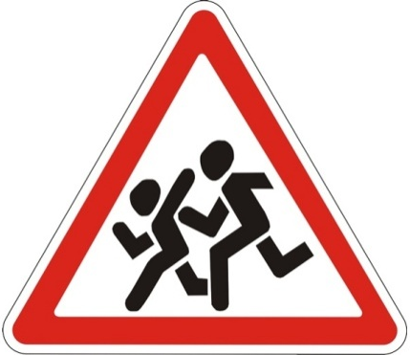
Только там, где переход?
Дети: Это я, это я, Это все мои друзья!
Ведущий: Кто летит вперед так скоро,
Что не видит светофора?
Дети: молчат.
Ведущий: Кто из вас, идя домой,
Держит путь по мостовой?
Дети: молчат.
Ведущий: Знает кто, что красный свет -
Это значит, хода нет?
Дети: Это я, это я, Это все мои друзья!
Физминутка «Мы - шоферы»
Едем, едем на машине (движение рулем)
Нажимаем на педаль (ногу согнуть в колене, вытянуть)
Газ включаем, выключаем (рычаг повернуть к себе, от себя)
Смотрим пристально мы в даль (ладонь ко лбу)
Дворники считают капли
Вправо, влево – чистота! («дворники»)
Волосы ерошит ветер (пальцами взъерошить волосы)
Мы шоферы хоть куда! (большой палец правой руки вверх)
(дети садятся)
Молодцы, а теперь, Я буду задавать вопросы, а вы должны дать правильный ответ.
Вопросы:
Ведущий: 1. Какой транспорт перевозит людей? (пассажирский)
Это правильно, предлагаю поиграть в игру «Автобус»
Подвижная игра «Автобус»
В игре участвуют 3 человека, водитель садит пассажиров в обруч и перевозит.
Ведущий: 2. Сколько сигналов у светофора? (3)
Эстафета «Собери светофор»
Дети по очереди собирают светофор, обходя препятствия.
Ведущий: 3. Как называется участок дороги для движения транспорта (проезжая часть)
4. Где нужно переходить дорогу? (по пешеходному переходу)
5. Скажите можно ли ездить в автомобиле детям без детского кресла? (Нет)
Правильно, но вы должны не просто сидеть в кресле, а обязательно пристёгиваться. А зачем пристёгиваться?
Ведущий: 6.На какой свет светофора можно переходить дорогу (Зелёный)
Ведущий: А я предлагаю поиграть в игру Подвижная игра «Пешеход и светофор»
На зелёный свет дети шагают на месте, на жёлтый хлопают в ладоши, на красный стоят.
Ведущий: А теперь я буду загадывать загадки о дорожных знаках, а вы должны найти нужный знак.(Ребёнок находит нужный знак).
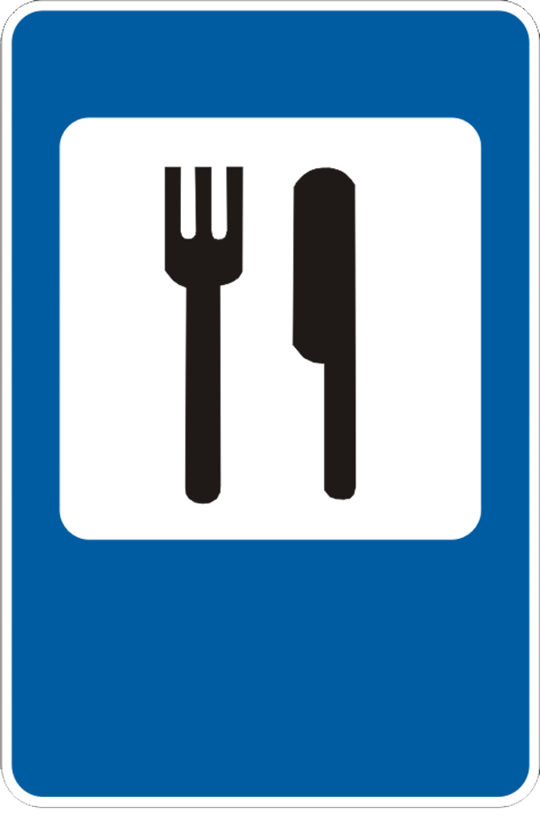
Я не мыл в дороге рук,
Поел фрукты, овощи.
Заболел и вижу пункт
Медицинской помощи.
Знак «Пункт первой медицинской помощи»
Тормози водитель. Стой!
Знак - запрет перед тобой.
Самый строгий этот знак,
Чтоб не въехал ты впросак.
Должен знак ты соблюдать,
«Под кирпич» не заезжать.
Знак «Въезд запрещён»
Площадка детская у дома
По Правилам – жилая зона.
Подскажет знак водителю –
Во дворе - будь бдительным.
Едешь тихо, осторожно,
Припаркуйся, там, где можно.
Знак «Жилая зона»
Стоп на знаке. В чем тут дело?
Тормози шофер умело,
Не глуши мотор, замри,
Все в порядке? Дальше жми.
Знак «Движение без остановки запрещено»
Остановка, толпится народ.
Скоро автобус подойдёт.
Здесь ждут транспорт городской,
Едут в офис, в цех, домой.
Едут в школу, детский сад,
В праздник едут на парад.
В уличном круговороте
Транспорт городской в почете!
Знак «Остановка автобуса или троллейбуса»
Долго ехали, устали,
И желудки заурчали,
Это нам они признались,
Что давно проголодались.
Не прошло пяти минут
Знак висит – обедай тут.
Знак «Пункт питания»
Ведущий: А теперь я предлагаю поиграть в игру «К своему знаку беги»
Подвижная игра «К своему знаку беги» Дети делятся на команды по 5-7 человек, один ребёнок берёт знак в руки и становится в обруч, остальные дети из команды образуют вокруг него круг. Пока звучит музыка дети ходят по площадке (залу), когда музыка останавливается дети бегут к своему знаку образуя круг. Дети со знаками меняют своё место перебегая в другой обруч.
Ведущий: Ребята, вы молодцы, я вижу, что вы знаете правила дорожного движения.
Сейчас мы расскажем, что на дороге делать разрешается, а что запрещается.
1. Идти толпой по тротуару. Разрешается.
2. Играть возле проезжей части. Запрещается.
3. Быть примером пешеходам. Разрешается.
4. Ехать «зайцем», как известно. Запрещается.
5. Уступать старушке место. Разрешается.
6. Переход при красном свете. Запрещается.
7. При зеленом даже детям. Разрешается.
8. Уважать правила дорожного движения. Разрешается.

